**LEMBAR KERJA**

**PRAKTIKUM ANATOMI**

**BLOK-2. SITOLOGI DAN SISTEM GERAK**

**PRODI PENDIDIKAN DOKTER**

**MUSCULI MEMBRI SUPERIOR**



**Nama : ...............................................**

**NIM. : ...............................................**

**BAGIAN ANATOMI**

**FAKULTAS KEDOKTERAN DAN ILMU KESEHATAN**

**UNIVERSITAS MUHAMMADIYAH YOGYAKARTA**

**2020/2021**

**PRAKTIKUM**

**MUSCULI MEMBRI SUPERIOR**

**Praktikum ke : .......................................................**

**Tanggal : .......................................................**

**Asisten : .......................................................**

**REGIO AXILLA, BRACHIUM DAN CUBITI**

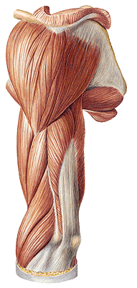

Os.……………………

Os.……………………

Musculus ……………………………. Fungsi ………………………………..

Musculus ……………………………. Fungsi ………………………………..

Musculus ……………………………. Fungsi ………………………………..

Axis …………………….

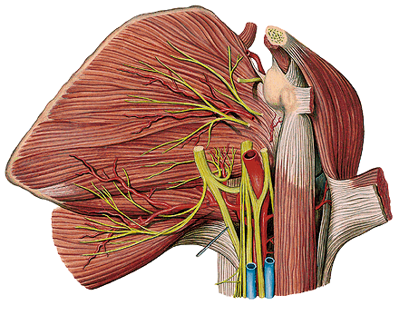

……………….

1. …………….

……………….

M ……………..

……………….

M………….

……………….

V………….

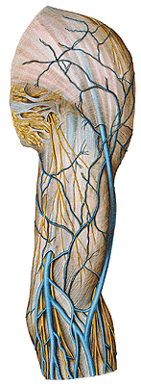 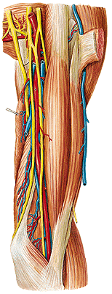

N.……………………

V.……………………

V.……………………

N.……………………

A.……………………

1. ……………………

Pada articulatio humeri terdapat 3 axis :

1. Axis ……………………………… dengan gerakan …………………………… dan ………………………
2. Axis ……………………………. dengan gerakan …………………………… dan ………………………
3. Axis ……………………………. dengan gerakan …………………………… dan ………………………

Fraktur clavicula paling sering terjadi pada …………………………………….

Rotator cuff adalah sekumpulan musculi yang melindungi art. Glenohumeri, terdiri atas musculus….

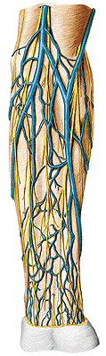 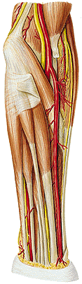

.…………...…………

N ……………

M.……………………

M.……………………

A.……………………

A.……………………

A..……………………

V. …………

V. ……………

N. ………

V. …………

Vena superfisial pada regio cubiti yang dapat digunakan sebagai tempat pengambilan sampel darah vena adalah ………………..

Pengukuran denyut nadi pada regio antebrachium dilakukan terhadap vasa …………….

Tenis elbow adalah inflamasi pada tendo musculi ……………………….

Colles fractur adalah fraktur pada bangunan ……………………….

# **REGIO ANTEBRACHIUM DAN MANUS**

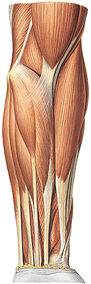

M ………………

Fungsi …………

M ………………

M ……………………….

Fungsi ………………….

M ……………

Fungsi …………

M ………………

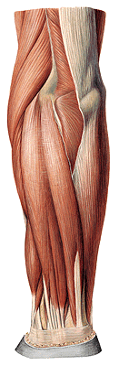

.……………………

M ………………

M ………………

Fungsi …………

.……………………

M ………………

Fungsi …………

M ………………

Fungsi …………

M ………………

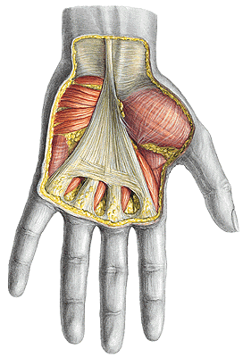

……………………

Mm..……………………

Mm..……………………

Mm..……………………

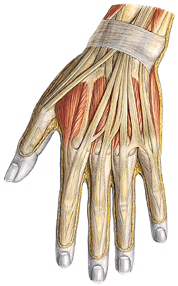

..……………………

..……………………

..……………………

..……………………

..……………………

M..……………………

..……………………

Claw hand adalah kelainan pada nervus ……………………. sehingga terjadi kelainan pada musculi ……………………………

Daerah dermatom n. radialis meliputi daerah ………………………………